Tarifs 2017/2018 des cours Institut Confucius de Clermont-Ferrand |  |  |  | Heures par an | Tarif annuel*
Cours de chinois | Cours enfants/ados *** | Ecoliers | Découverte langue et culture débutant | 45 H | 240 €
 |  |  | Découverte langue et culture Faux débutant | 45 H | 240 €
 |  |  | Adhésion famille bibliothèque* |  | 20 €
 |  | Collégiens | Débutant | 45H | 240€
 |  |  | Intermédiaire | 45H | 240€
 | Cours adultes**  (À partir du lycée) | Débutant |  | 60H | 315€
 |  | Faux-débutant |  | 60H | 315€
 |  | Intermédiaire (3 niveaux) |  | 60H | 315€
 |  | Avancé |  | 60H | 315€
 |  | Inscription au 1er semestre pour étudiant UCA |  | 30H | 188€
Cours de calligraphie** | Stages différents niveaux |  |  | 12 H | 63 €
Cours de peinture** | Débutant et intermédiaire |  |  | 60H | 315€
Adhésion seule | Vous ne souhaitez pas suivre de cours à l’Institut Confucius mais voudriez être membre de l’association et pouvoir emprunter des ouvrages de la bibliothèque |  |  |  | 20 €
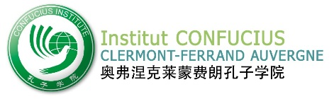
40 avenue de Grande Bretagne
63000 Clermont-Ferrand
04 73 14 11 27

Les manuels des cours de chinois ainsi que le matériel de calligraphie et peinture sont fournis.
* Adhésion famille bibliothèque facultative
** Adhésion obligatoire à l’association (adhésion annuelle)
*** réduction de 50 % pour le deuxième enfant inscrit (même famille frère/sœur)

